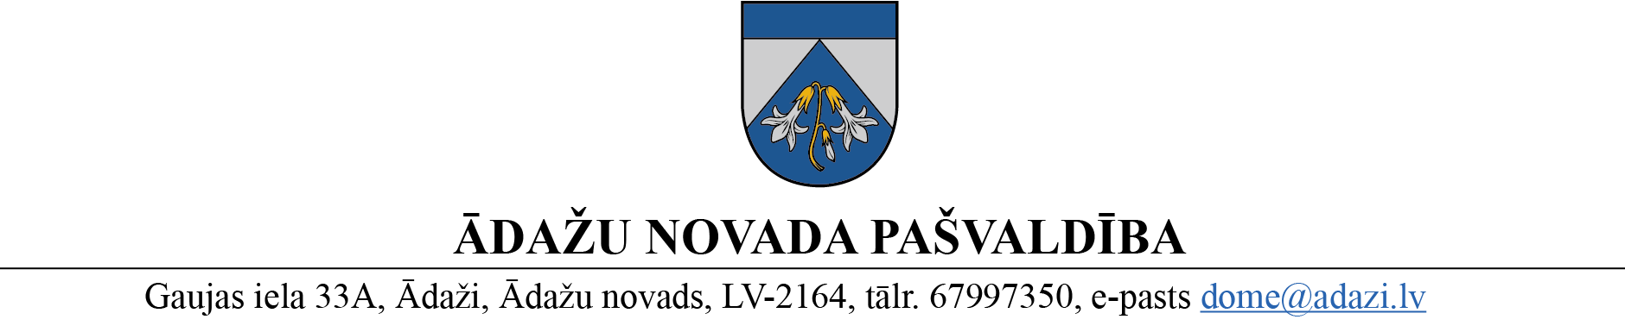

PROJEKTS uz 01.02.2023.

vēlams izskatīt:

Attīstības komitejā – 08.02.2023.

domē – 22.02.2023.

sagatavotājs un ziņotājs: Inga Pērkone

LĒMUMS

Ādažos, Ādažu novadā

2023. gada 22. februārī **Nr. ___**

**Par dalību biedrības “Baltijas krasti” vides izglītības kampaņā “Cik maksā daba?”**

Ādažu novada pašvaldība 2023. gada 27. janvārī saņēma biedrības “Baltijas krasti” e-pastu ar aicinājumu piedalīties biedrības vides izglītības projektā “Cik maksā daba?” (turpmāk – Projekts), kas tiek organizēta sadarbībā ar nodibinājumu “Eko forums”.

Projekts apstiprināts Latvijas vides aizsardzības fonda organizētajā projektu konkursā “Videi draudzīga dzīvesveida izglītojošu pasākumu īstenošana” vadlīnijas “Atbildīgs dzīvesveids” ietvaros.

Projekta mērķis ir informēt un izglītot sabiedrību, tajā skaitā informēt pašvaldību teritoriju plānotājus par dabas resursu ilgtspējīgu izmantošanu, praksē izmantojot ekosistēmu pakalpojumu ekonomiskā novērtējuma materiālus un rīkus.

Projekta ietvaros Ādažu novadā no 01.11.2022. līdz 31.12.2023. paredzētas šādas aktivitātes:

1. Pašvaldības pārstāvju dalība seminārā par dabas resursu ilgtspējīgu izmantošanu un ekosistēmu pakalpojumu koncepta pielietošanu praksē.
2. Mērķgrupu dialogi Latvijas novados – aktivitātes ietvaros tiks organizēta diskusija / dialogs novada iedzīvotājiem, studentiem un novada pārstāvjiem, lai pārrunātu iespējas, vēlmes, riskus plānojot novada attīstību.
3. Organizēt 2 ekspedīcijas (ekskursijas) pašvaldības teritorijā skolēniem (vecums 7-18 gadi, tēma  “Sarēķini dabu”) un iedzīvotājiem / ģimenēm (tēma  “Daba - novada bagātība”).
4. Izglītojošas spēles novada svētkos, organizējot interaktīvas un izglītojošas aktivitātes apmeklētājiem.

Ar projekta īstenošanu saistītās izmaksas tiks segtas no Projekta līdzekļiem un pašvaldības līdzfinansējums nav nepieciešams.

Projekts atbilst šādām novada Attīstības programmas (2021.-2027.) vidējā termiņa prioritātēm:

* “VTP5: Resursu efektīva izmantošana un attīstība” rīcības virzienam “RV5.2: Ādažu novadā esošo resursu ilgtspējīga izmantošana”, uzdevumiem “U5.2.1: Uzlabot vides kvalitāti un aizsardzību”, “U5.2.2: Ilgtspējīgi apsaimniekot zemes dzīles” un “U5.2.4: Saglabāt, sakopt un aizsargāt dabas resursus un ĪADT”;
* “VTP8: Pieejama un daudzpusīga izglītība” rīcības virzienam “RV8.3: Interešu izglītības īstenošana”, uzdevumam “U8.3.2: Attīstīt vides izglītību”;
* “VTP14: Attīstīta sadarbība ar citām pašvaldībām, iestādēm un organizācijām” rīcības virzienam “RV14.1: Sadarbības veicināšana ar citām pašvaldībām, iestādēm un organizācijām”, uzdevumam “U14.1.7: Īstenot sadarbību ar NVO”.

Pamatojoties uz Pašvaldību likuma 2. pantu un 4. panta pirmās daļas 22 puktu, 78. panta trešo daļu, Attīstības programmas 2021.-2027. gadam VTP5, VTP8, VTP14, kā arī Attīstības komitejas 08.02.2023. atzinumu, Ādažu novada pašvaldības dome

**NOLEMJ:**

1. Atbalstīt Ādažu novada pašvaldības dalību projektā “Cik maksā daba?”, paredzot šādas aktivitātes:
   1. pašvaldības pārstāvju dalība seminārā par dabas resursu ilgtspējīgu izmantošanu un ekosistēmu pakalpojumu koncepta pielietošanu praksē.
   2. 2 ekspedīcijas (ekskursijas) pašvaldības teritorijā skolēniem (vecums 7-18 gadi, tēma “Sarēķini dabu”) un iedzīvotājiem / ģimenēm (tēma “Daba - novada bagātība”);
   3. izglītojošas spēles novada svētkos, organizējot interaktīvas un izglītojošas aktivitātes apmeklētājiem.
2. Papildināt Attīstības programmas (2021-2027) Rīcības plāna uzdevumu “U14.1.7: Īstenot sadarbību ar NVO” ar jaunu pasākumu “Ā14.1.7.12. Projekta “Cik maksā daba?” īstenošana” (atbildīgais – Attīstības un projektu nodaļa; izpildes termiņš 2022.-2023.; Finanšu resursi – Cits finansējums; Iznākuma rādītāji – Sadarbībā ar biedrību “Baltijas krasti” Ādažu novadā tiek īstenota kampaņa “Cik maksā daba?”, kuras ietvaros Ādažu novadā tiks šī lēmuma 1. punktā noteiktās aktivitātes.
3. Pašvaldības administrācijas Attīstības un projektu nodaļai koordinēt Projekta aktivitātes Ādažu novadā.
4. Pašvaldības domes priekšsēdētājam parakstīt ar Projekta īstenošanu saistītos dokumentus.
5. Pašvaldības izpilddirektoram veikt lēmuma izpildes kontroli.

Pašvaldības domes priekšsēdētāja K. Miķelsone

Izsniegt norakstus: APN, IDR, biedrība “Baltijas krasti” - @